

Název projektu: Individuální výukou k lepším výsledkům
Příjemce: Základní škola Telč, Masarykova 141, příspěvková organizace

Vzdělávací oblast | Člověk a příroda
Předmět | Přírodopis
Téma | Biologie člověka
Určeno pro | 8. ročník
Archivační kód | VY_52_INOVACE_062

Název vzdělávacího materiálu
Primáti - lidoopi

Mgr. Blanka Pařilová

25. 1. 2013
řád: Primáti – C) Lidoopi
- Zakroužkuj správnou odpověď:
Lidoopi jsou největší / jedni z velkých / malé opice.
Lidoopi jsou / nejsou nejlépe vyvinuté opice.
Mají dlouhý / zakrnělý ocas.
Mají hustou / řídkou srst.
Přední končetiny jsou prodloužené / delší jak zadní.
Zadní nohy jsou silné / slabé s velkými / malými chodidly. Chodidla umožňují lidoopům udržovat trus / rovnováhu.
Díky mozku se neučí / učí lehce.

- Pojmenuj obrázky: orangutan, šimpanz, gorila
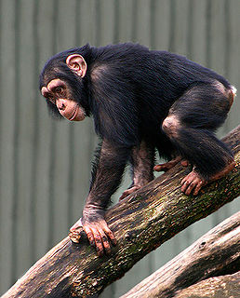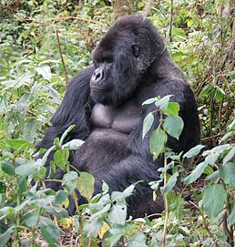
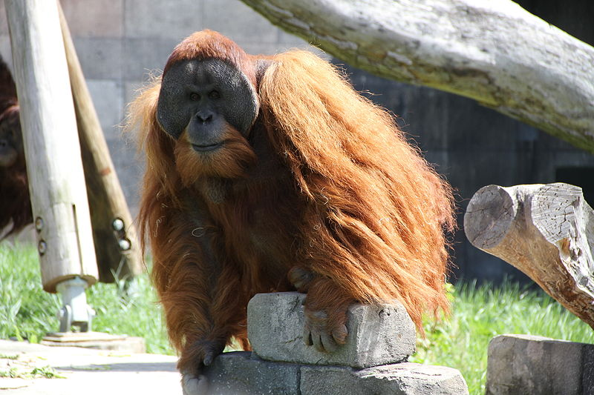

http://cs.wikipedia.org/wiki/Soubor:Chimpanse.jpg http://cs.wikipedia.org/wiki/Soubor:Susa_group,_mountain_gorilla.jpg http://cs.wikipedia.org/wiki/Soubor:Orangutan-Columbus-zoo.JPG
a)...................................... b) ............................................ c) ................................................

- Hrozbou je: (ano/ne)
  - mýcení pralesů .......................
  - vypalování pralesů .......................
  - ilegální lov pro obchod s masem ......................
  - výroba trofejí .....................

- Přesmyčky lidoopů:
BONIG RAL - ...................................................................
BOBONO - ......................................................................
ZNAMPIŠ - .....................................................................
GIRALO NIŽÁNNÍ - ............................................................
GANTORANU - ................................................................

Anotace

Formát výukového materiálu v digitální podobě | Word 2007 (.doc)
Obsah vzdělávacího materiálu | Poznávačka, doplňovačka
Rozsah vzdělávacího materiálu | 3
Způsob práce žáků | Samostatná práce, práce ve skupinkách
Další poznámky autora

Materiály jsou určeny pro bezplatné používání pro potřeby výuky a vzdělávání na všech typech škol a školských zařízení. Jakékoliv další využití podléhá autorskému zákonu.

Literatura:
Švecová M., Matějka D.: Přírodopis - 8.ročník pro základní školy a víceletá gymnázia. Fraus. ISBN 80-7238-211-X
Burnie D.: Zvíře. Knižní klub. ISBN 80-242-0862-8

Fotografie:

knihovna prostředků Microsoft Word - Klipart

Objekty použité k vytvoření jsou součástí MS Word - klipart nebo jsou vlastní originální tvorbou autora.

Internetové odkazy:
- http://cs.wikipedia.org/wiki/Soubor:Chimpanse.jpg
- http://cs.wikipedia.org/wiki/Soubor:Susa_group,_mountain_gorilla.jpg
- http://cs.wikipedia.org/wiki/Soubor:Orangutan-Columbus-zoo.JPG

